Об утверждении Правил
размещения информационных

конструкций на фасадах зданий

(строений, сооружений) на территории
Новозыбковского городского округа

В соответствии с Федеральным законом от 06.10.2003 № 131-ФЗ «Об общих принципах организации местного самоуправления в Российской Федерации», Федеральным законом от 07.02.1992 № 2300-1 «О защите прав потребителей», Правилами благоустройства территории Новозыбковского городского округа Брянской области, утвержденных Решением Новозыбковского городского Совета народных депутатов от 14.02.2020 № 6-102, в целях упорядочения размещения информационных конструкций на фасадах зданий (строений, сооружений), создания комфортного визуального пространства, с учетом необходимости сохранения дальнейшего развития внешнего архитектурного облика застройки Новозыбковского городского округа,

ПОСТАНОВЛЯЮ:

1. Утвердить Правила размещения информационных конструкций на фасадах зданий (строений, сооружений) на территории Новозыбковского городского округа (Приложение).
2. Постановление разместить на официальном сайте Новозыбковской городской администрации.
3. Постановление вступает в силу со дня его опубликования.
4. Контроль за исполнением настоящего постановления возложить на заместителя главы Новозыбковской городской администрации А.Н. Хохлова.

Глава Новозыбковской городской
администрации П.В. Разумный
исп.Качанова Т.А.
тел.5-69-54

Приложение

к постановлению Новозыбковской

городской администрации №327
от 15.04.2020

ПРАВИЛА РАЗМЕЩЕНИЯ ИНФОРМАЦИОННЫХ КОНСТРУКЦИЙ НА ФАСАДАХ ЗДАНИЙ (СТРОЕНИЙ, СООРУЖЕНИЙ) НА ТЕРРИТОРИИ НОВОЗЫБКОВСКОГО ГОРОДСКОГО ОКРУГА

1.Общие положения

1.1. Правила размещения информационных конструкций на фасадах зданий (строений, сооружений) на территории Новозыбковского городского округа (далее – Правила) определяют основные требования и рекомендации по размещению информационных конструкций на фасадах зданий (строений, сооружений) независимо от формы собственности.

1.2. Соблюдение требований, указанных в настоящих Правилах, обязательно для всех физических и юридических лиц при установке и эксплуатации информационных конструкций.

1.3. Информационная конструкция используется юридическими и

физическими лицами для извещения неопределенного круга лиц о своем месте расположения, фактическом месте осуществления своей деятельности.

1.4. На информационной конструкции указываются сведения

о профиле деятельности предприятия (банк, автосервис, магазин, продукты, сервисный центр и т.п.). Информационная конструкция может содержать фирменное наименование организации, предприятия и/или указывать на вид реализуемого товара либо оказываемых услуг. Информационная конструкция не должна содержать рекламную информацию, в том числе номер телефона, адрес электронной почты, рекламный слоган и пр. Размещение на информационной конструкции товарного знака (логотипа) возможно при наличии документов о его государственной регистрации и праве использования.

- Основные требования и рекомендации по размещению информационных конструкций.

2.1. Информационные конструкции, размещаемые на фасадах зданий (строений, сооружений) на территории Новозыбковского городского округа, должны быть безопасны, спроектированы, изготовлены и установлены в соответствии с требованиями технических регламентов, строительных норм и правил, государственных стандартов, настоящих Правил, не нарушать внешний архитектурный облик округа, содержаться в чистоте и технически исправном состоянии.

2.2. При разработке проектных материалов на размещение информационной конструкции необходимо учитывать архитектурные особенности фасада, на котором информационная конструкция будет установлена. Информационные конструкции должны органично вписываться в городскую среду, взаимодействовать, а не конкурировать с ней.

2.3. Наиболее предпочтительны информационные конструкции из отдельных объемных букв и знаков без подложки. Информационные конструкции из объемных буквенных элементов и знаков могут быть световыми или не световыми. Не световые конструкции должны быть подсвечены. Информационные конструкции не должны иметь динамичных, мерцающих источников света. Направление источников света в окна жилых и нежилых помещений недопустимо.

2.4. При размещении текстовой надписи (знаков) на подложке, все элементы должны быть объемными либо плоскими (при условии, что они закреплены на расстоянии от подложки) и отделены друг от друга. Световые буквы могут быть с внутренней (контражурной) подсветкой или неоновыми. Сама подложка не должна излучать свет. Подложка рекомендуется из прозрачного материала либо цвета здания. Применение темного цвета подложки возможно, когда подложка располагается в проемах.

2.5. Информационные конструкции, размещаемые на фасадах зданий, являющихся объектами культурного наследия, выявленными объектами культурного наследия, должны выполняться только из отдельных элементов (букв, обозначений, декоративных элементов и т.д.) без использования непрозрачной основы для их крепления.

2.6. Крышные информационные конструкции представляют собой объемные символы, которые должны быть оборудованы исключительно внутренним подсветом.

2.7. Шрифт на информационных конструкциях должен соответствовать своему назначению и окружению, быть легким для восприятия и удобочитаемым.

2.8. Информационные конструкции могут состоять из следующих элементов:

- информационное поле (текстовая часть),

- декоративно-художественные элементы.

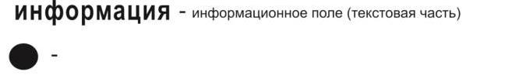

декоративно-художественный элемент, логотип, знаки и т.д.

2.9. Высота декоративно-художественных элементов не должна превышать высоту текстовой части информационной конструкции более чем в полтора раза. Рекомендуемые размеры информационных конструкций:

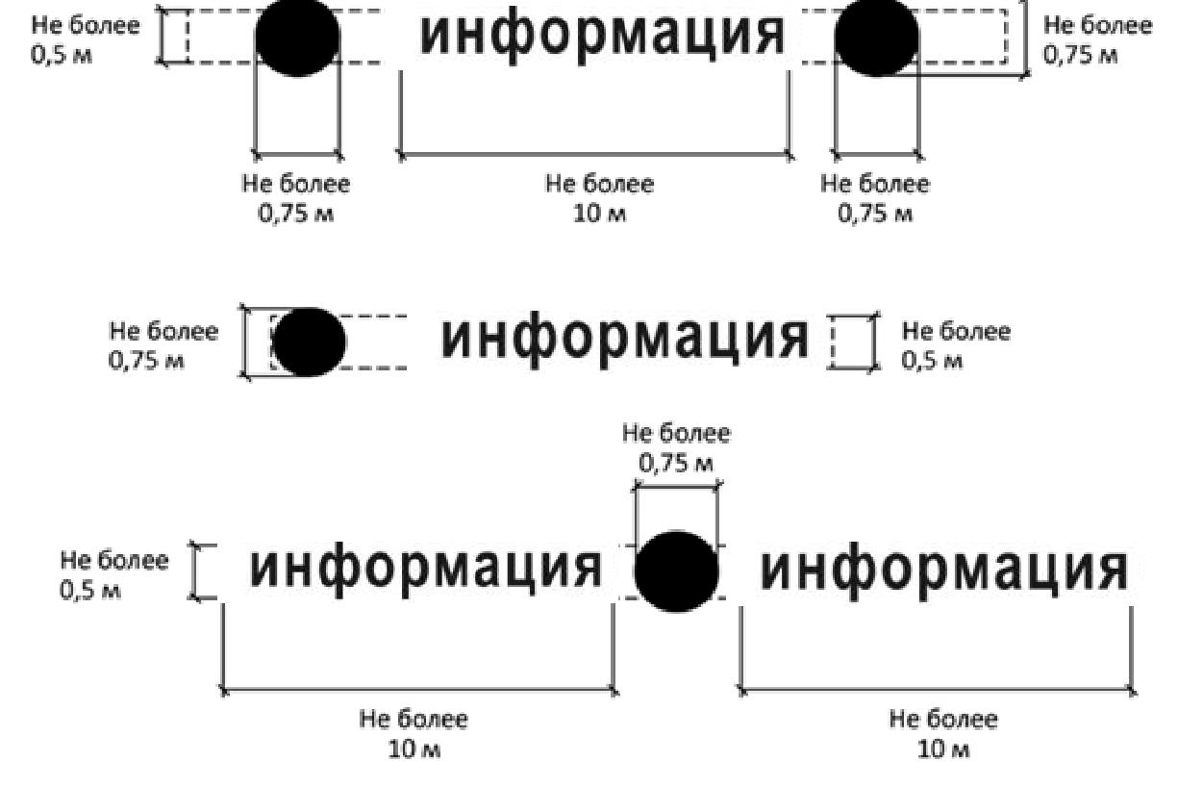

2.10. Размещение информационных конструкций осуществляется на плоских участках фасада, свободных от архитектурных элементов,

- пределах площади внешних поверхностей объекта, соответствующей физическим размерам занимаемых помещений.
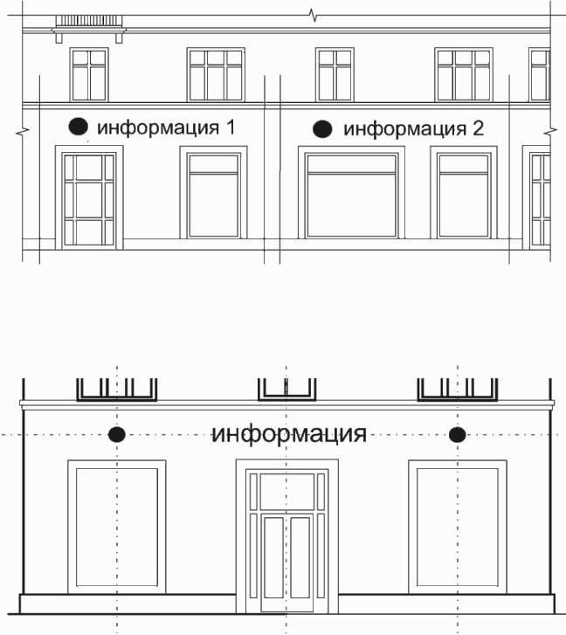

2.11. При размещении на одном фасаде одновременно нескольких информационных конструкций, информационные конструкции рекомендуется размещать в один высотный ряд на единой горизонтальной линии (на одном уровне, высоте):

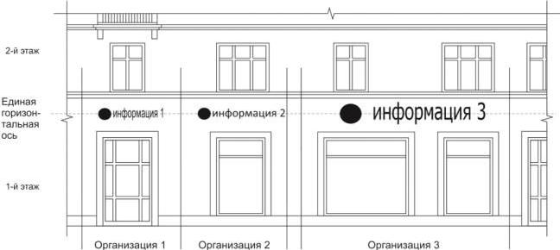

2.12. В случае, если помещения располагаются в подвальных или цокольных этажах объектов, и отсутствует возможность размещения информационных конструкций, последние должны быть размещены над окнами подвального или цокольного этажа, но не ниже 0,6 м от уровня земли до нижнего края настенной конструкции. При этом информационная конструкция не должна выступать от плоскости фасада более чем на 0,1 м:
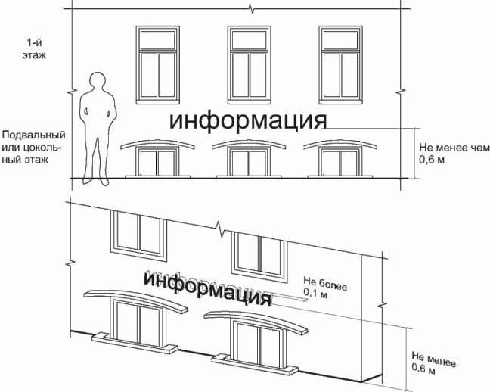

2.13. Максимальный размер информационных конструкций, размещаемых на внешних поверхностях зданий, не должен превышать:

- по высоте - 0,5 м, за исключением размещения настенной информационной конструкции на фризе (фриз - отделка верхней части сооружения в виде сплошной полосы, которая часто служит украшением; расположен ниже карниза);

- по длине - 70 % от длины фасада, соответствующей занимаемым помещениям, но не более 10 м для единичной конструкции:
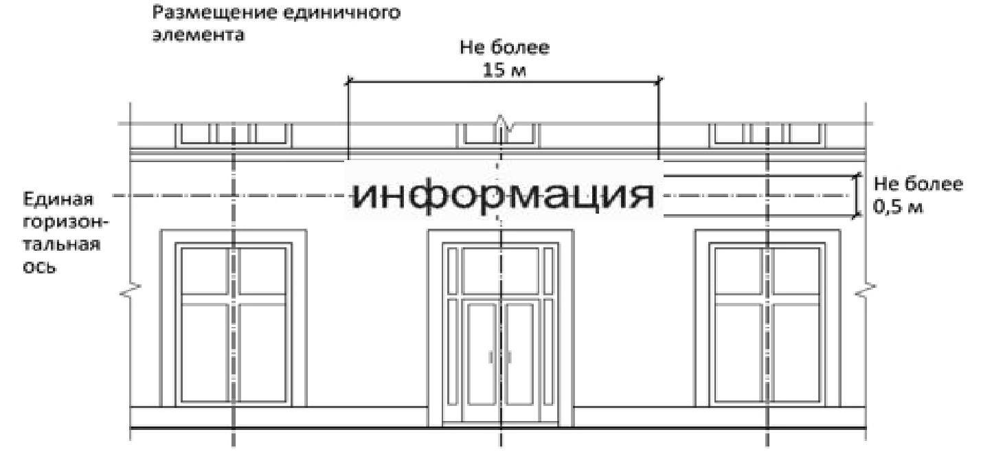

2.14. При размещении информационной конструкции в пределах 70% от длины фасада в виде комплекса идентичных взаимосвязанных элементов (информационное поле (текстовая часть) и декоративно-художественные элементы) максимальный размер каждого из указанных элементов не может превышать 10 м в длину.
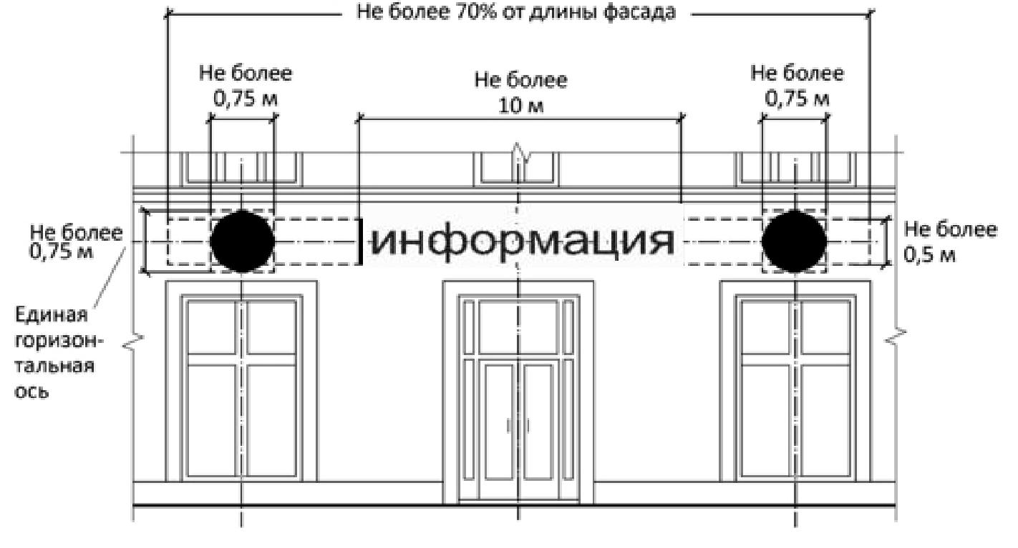

2.15. Максимальный размер информационных конструкций содержащих сведения об ассортименте блюд, напитков и иных продуктов питания, предлагаемых при предоставлении указанных услуг, не должен превышать по высоте 0,8 м, по длине 0,6 м.

При наличии на внешних поверхностях здания, строения, сооружения в месте размещения информационных конструкций элементов систем газоснабжения и (или) водоотведения (водосточных труб) размещение настенных конструкций осуществляется при условии обеспечения безопасности указанных систем. В случае расположения на одном фасаде здания, строения, сооружения нескольких конструкций указанные конструкции должны быть расположены в одной плоскости относительно вертикальной плоскости фасада, на котором они размещены.
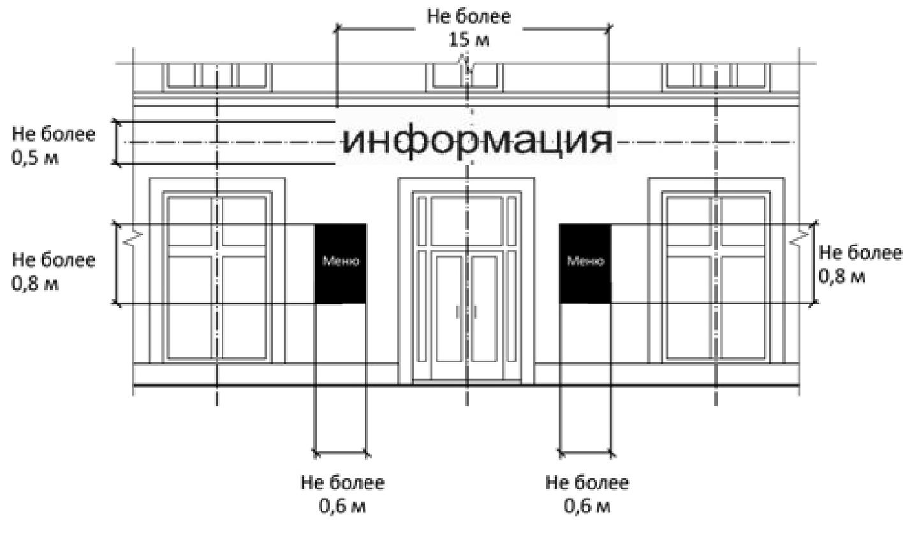

2.16. При наличии на фасаде здания фриза информационная конструкция размещается в габаритах фриза. В случае размещения на одном фризе нескольких конструкций для них может быть организована единая подложка для размещения объемных символов.

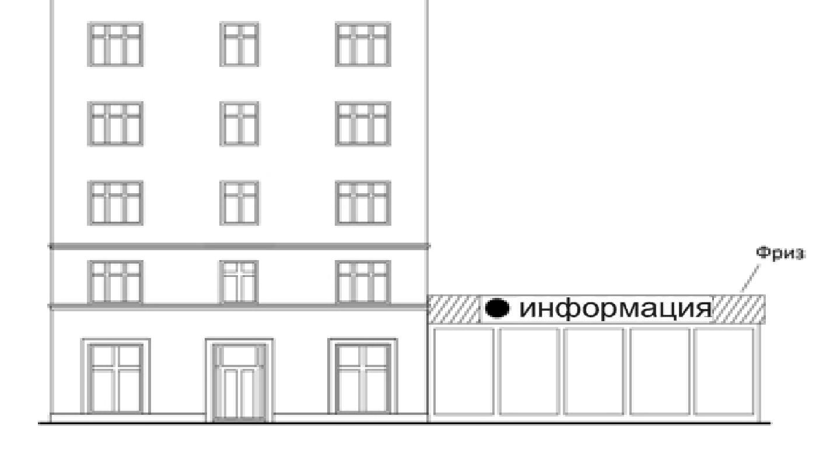

2.17. При наличии на фасаде здания козырька информационная конструкция должна быть размещена на фризе козырька, в габаритах указанного фриза.

Запрещается размещение информационной конструкции непосредственно на конструкции козырька.
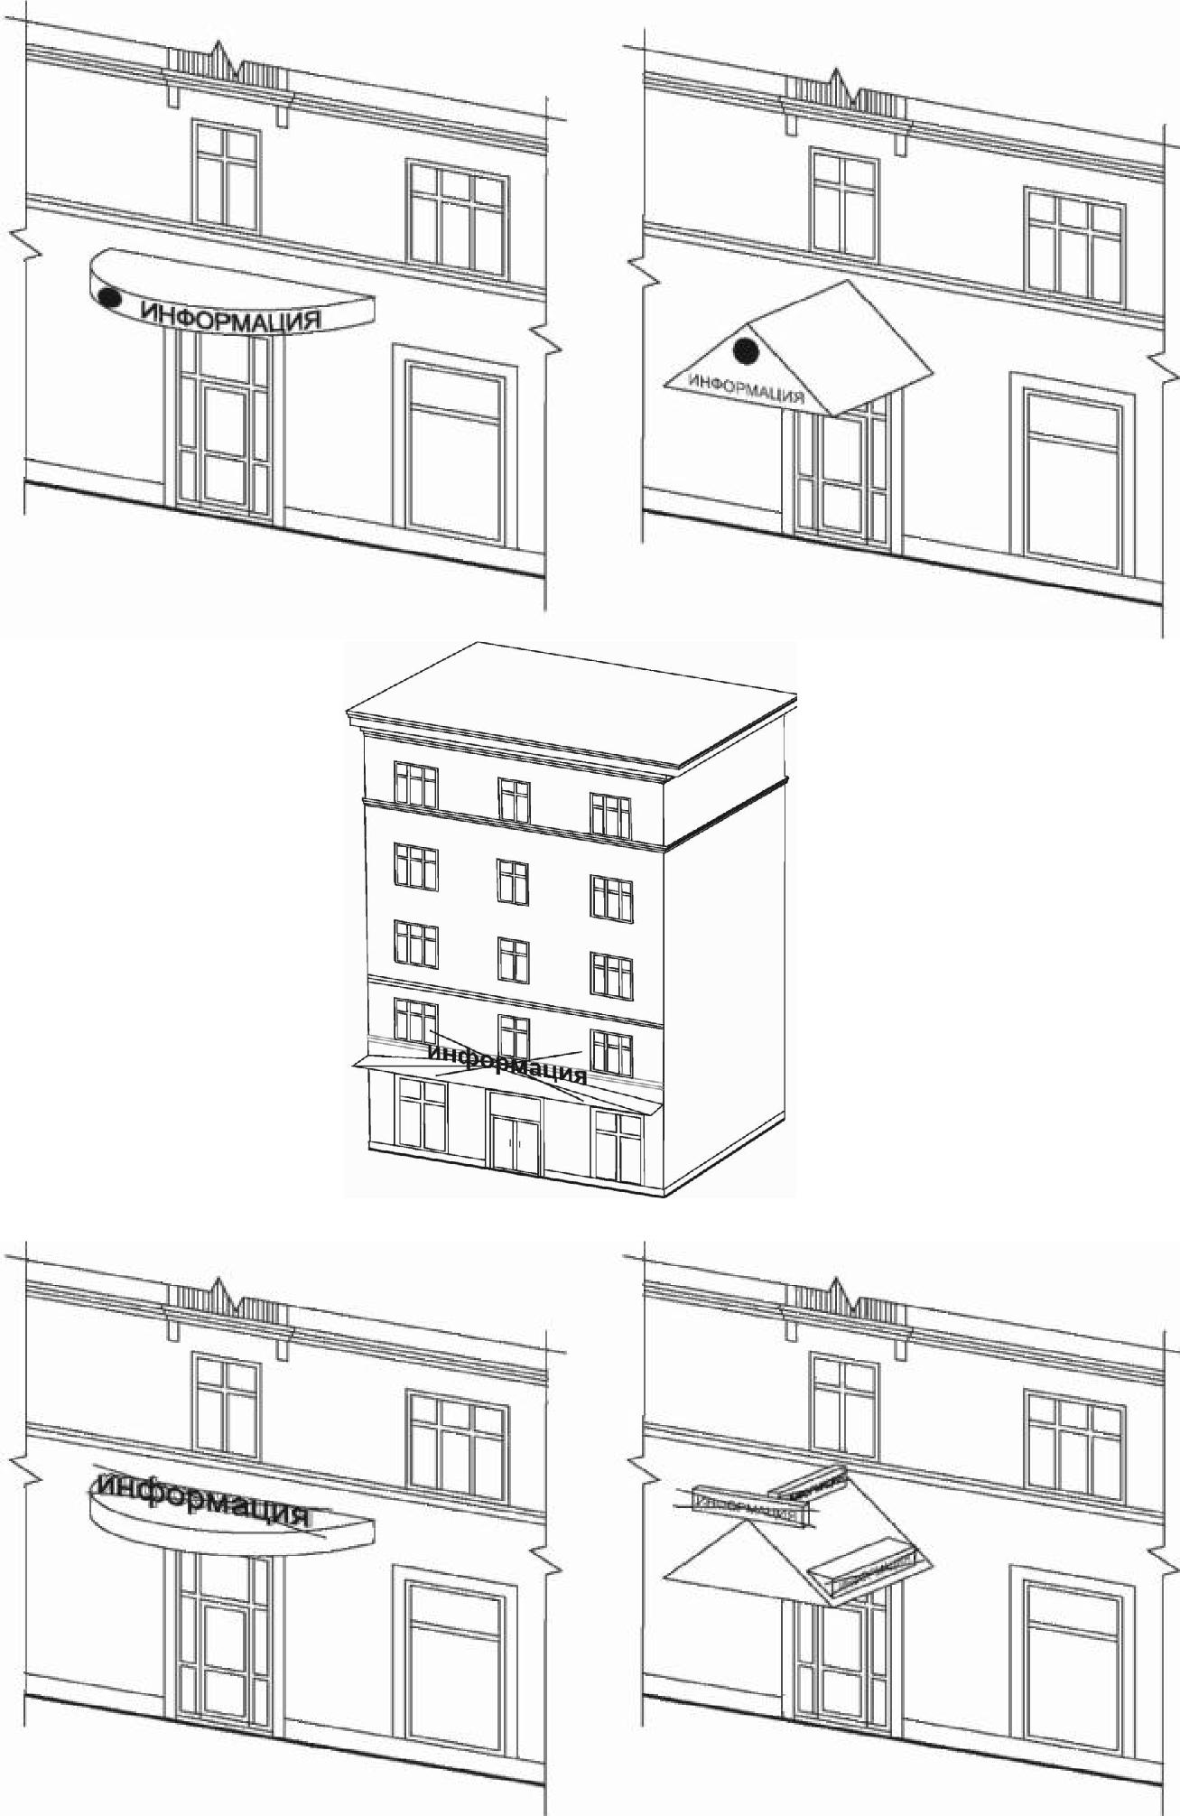

2.18. Информационные конструкции в виде консольных конструкций располагаются в одной горизонтальной плоскости фасада, у арок, на границах и внешних углах зданий. Расстояние между консольными конструкциями не может быть менее 10 м. Расстояние от уровня земли до нижнего края консольной конструкции должно быть не менее 2,5 м. Консольная конструкция не должна находиться более чем на 0,2 м от края фасада, а ее крайняя точка лицевой стороны на расстоянии более чем 1 м от плоскости фасада. В высоту консольная конструкция не может превышать 1 м. При наличии на фасаде объекта настенных конструкций, консольные конструкции располагаются с ними на единой горизонтальной оси:
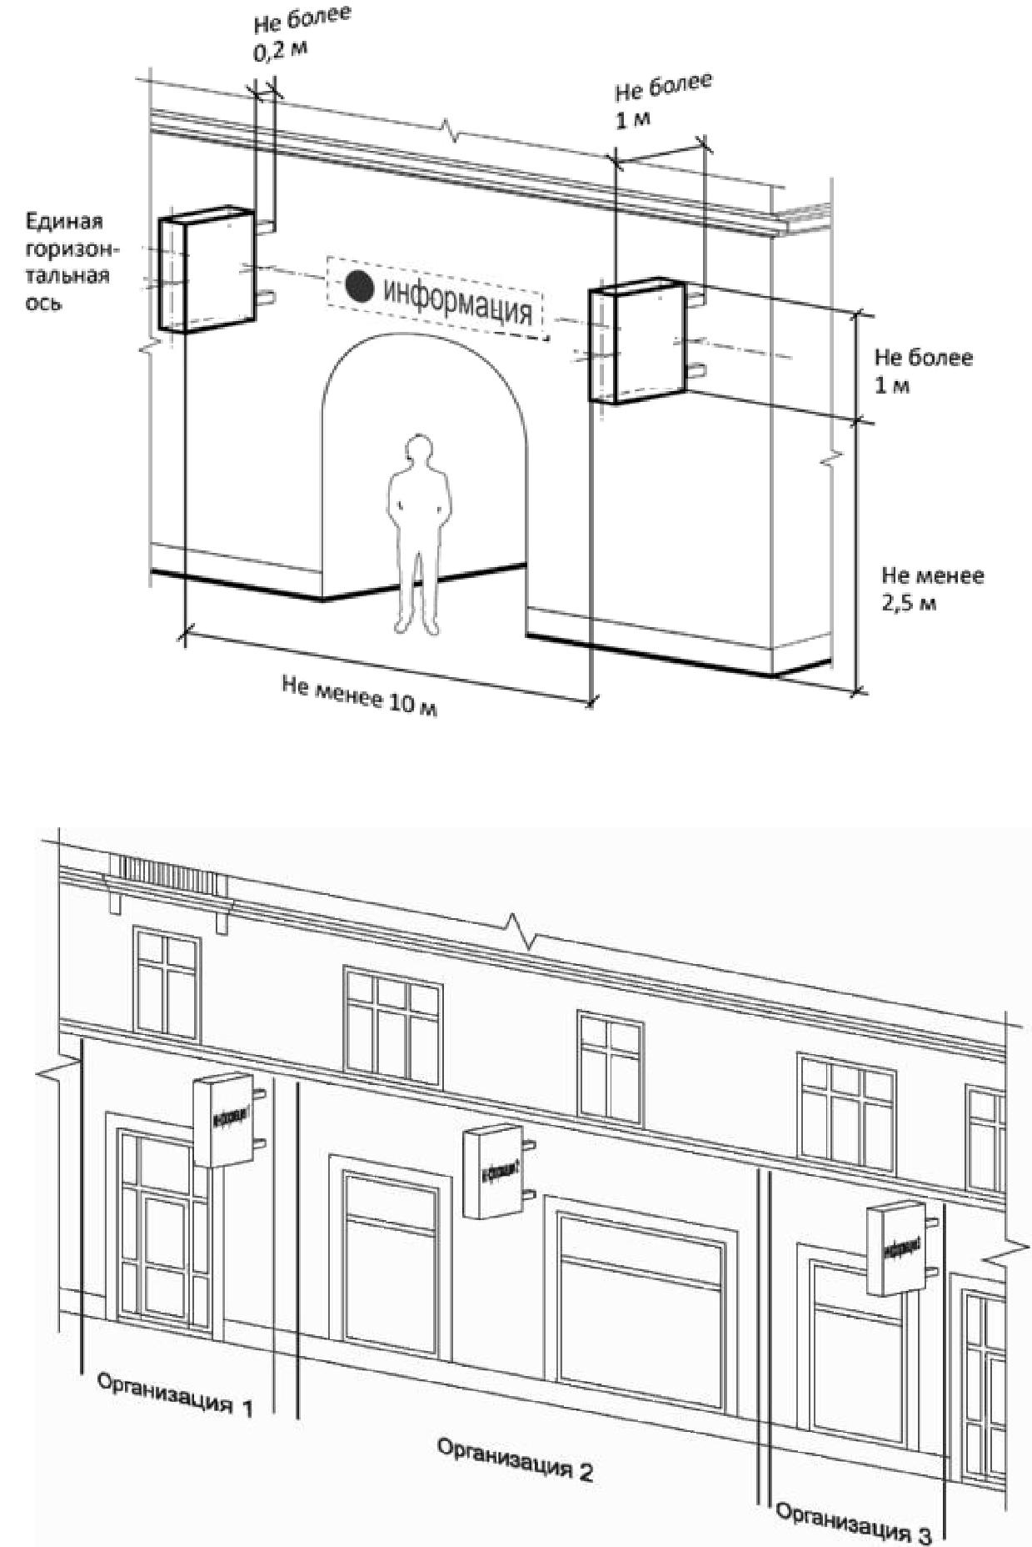

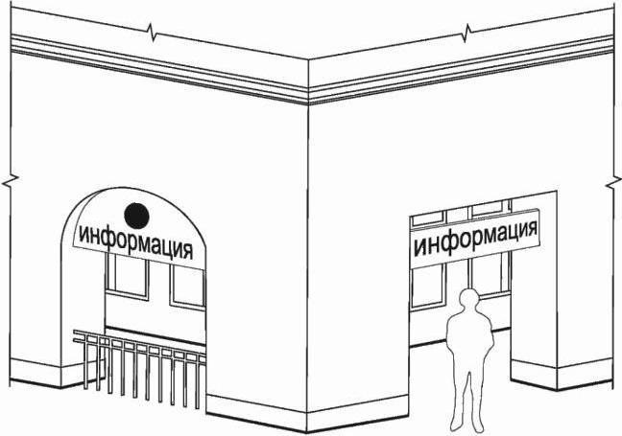

2.19. Максимальные параметры (размеры) консольных конструкций, размещаемых на фасадах объектов, являющихся объектами культурного наследия, выявленными объектами культурного наследия и объектов, расположенных в границах территорий объектов культурного наследия, выявленных объектов культурного наследия, а также объектов, построенных до 1952 г. включительно, не должны превышать 0,5 м - по высоте и 0,5 м - по ширине.

Консольные конструкции, размещаемые в соответствии с дизайн-проектом, не могут быть расположены выше линии третьего этажа (линии перекрытий между вторым и третьим этажами).
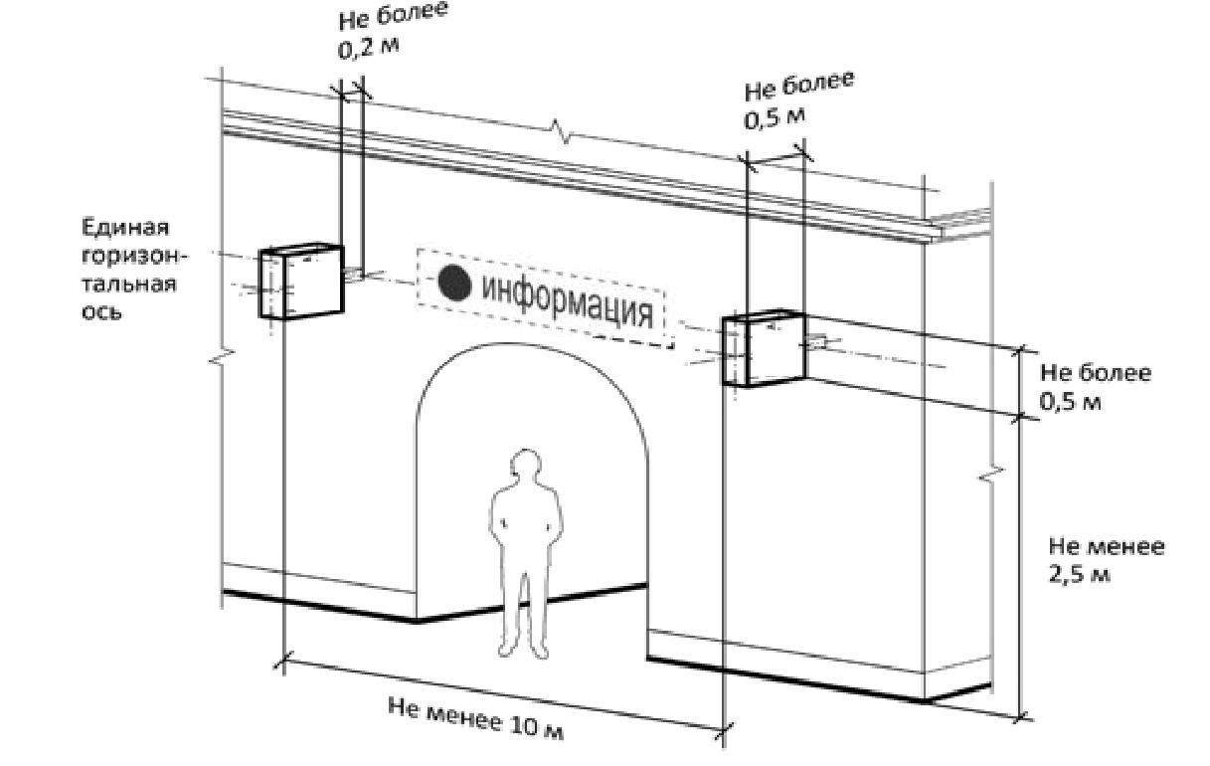

2.20. Информационные конструкции, размещаемые в витрине, должны быть расположены с внутренней стороны остекления. Максимальный размер информационных конструкций, размещаемых

- витрине, не должен превышать половины размера остекления витрины по высоте и половины размера остекления витрины по длине; расстояние от остекления витрины до самой информационной конструкции должно

составлять не менее 0,15м. Размещение каких-либо конструкций с внешней стороны витринного остекления не допускается.
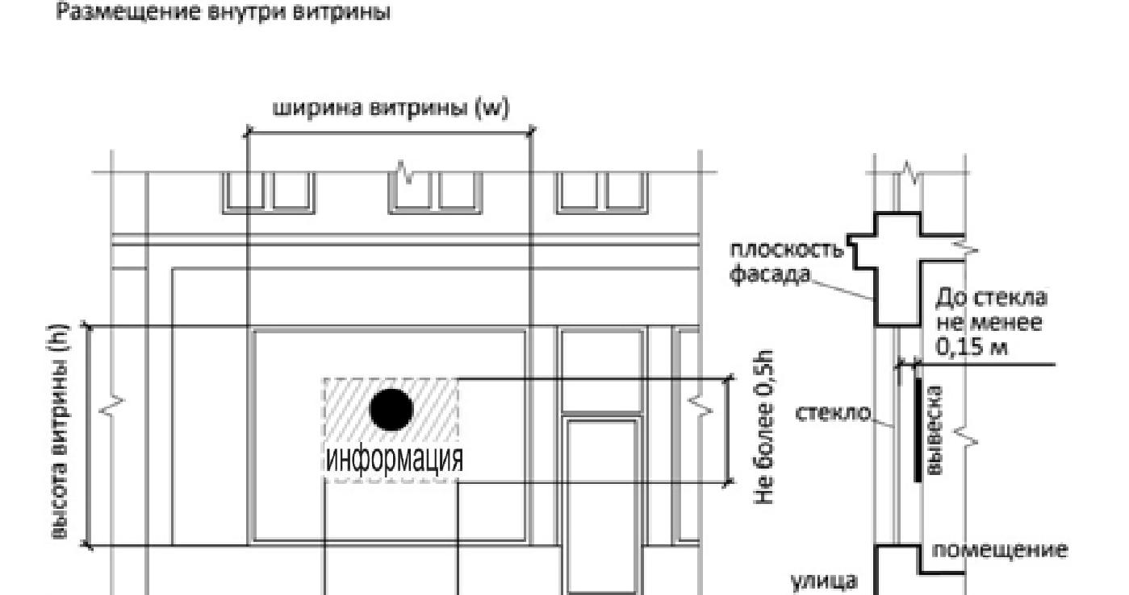

2.21. На крыше одного объекта может быть размещена только одна информационная конструкция, за исключением случаев размещения крышных конструкций на торговых, развлекательных центрах, кинотеатрах, театрах, цирках. На торговых, развлекательных центрах, кинотеатрах, театрах, цирках допускается размещение более одной крышной конструкции (но не более одной крышной конструкции относительно каждого фасада, по отношению к которому они размещены). При этом крышные конструкции, размещаемые на торговых, развлекательных центрах, кинотеатрах, театрах, цирках, должны быть идентичны друг к другу.

Длина информационных конструкций, устанавливаемых на крыше, не может превышать половину длины фасада, по отношению к которому они размещены.

Высота информационных конструкций, размещаемых на крышах зданий, должна быть:

  - не более 0,8 м для одно-двухэтажных зданий;

  - не более 1,2 м для трех-пятиэтажных зданий;

  - не более 1,8 м для шести-девятиэтажных зданий;

  - не более 2,2 м для десяти-пятнадцатиэтажных зданий;

- не более 3 м для шестнадцатиэтажных и более зданий.

Запрещается размещение информационных конструкций на крышах зданий, строений, сооружений, являющихся объектами культурного наследия, выявленными объектами культурного наследия, объектами, расположенными в границах территорий объектов культурного наследия,

выявленных объектов культурного наследия, а также объектов, построенных до 1952 г. включительно, за исключением случаев восстановления ранее существовавших информационных конструкций на крышах зданий, строений, сооружений, являющихся объектами культурного наследия, выявленными объектами культурного наследия, при наличии

утвержденного в установленном порядке проекта реставрации и приспособления объекта культурного наследия, предусматривающего размещение указанных информационных конструкций.

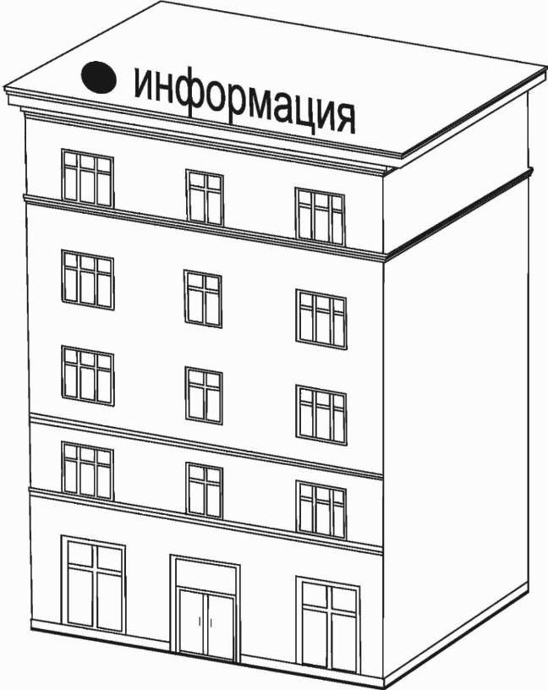

2.22. При размещении информационных конструкций не допускается:

- нарушение размеров информационных конструкций, установленных
разделом 2 настоящих Правил;
- нарушение установленных требований к местам размещения информационных конструкций, в том числе размещение информационных конструкций выше линии второго этажа за исключением крышных установок;

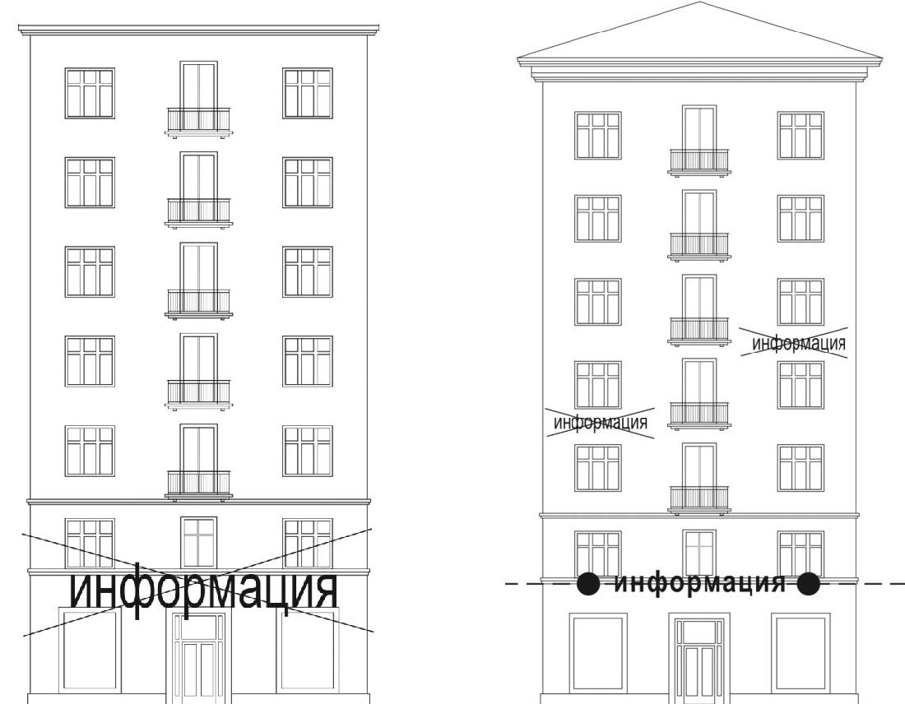

- вертикальный порядок расположения букв на информационном поле настенной конструкции;

- размещение информационных конструкций в границах жилых помещений, в том числе на глухих торцах фасада;
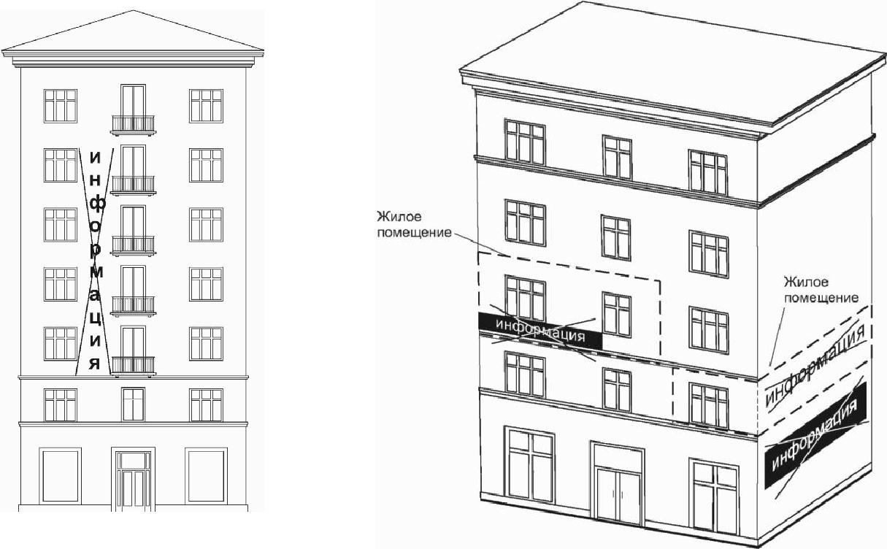

  - размещение информационных конструкций на кровлях лоджий

- балконов и (или) на лоджиях и балконах, на ступенях, перилах, пандусах зданий;

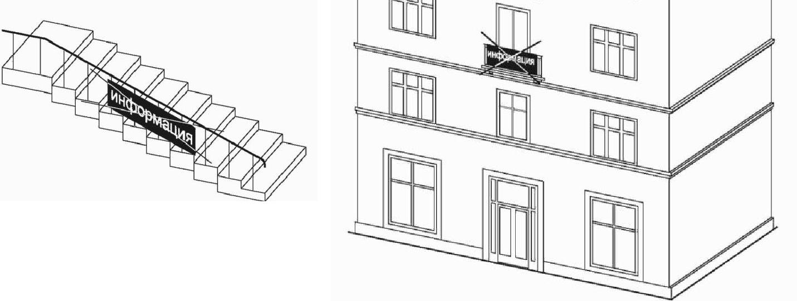

- размещение информационных конструкций на архитектурных деталях фасадов зданий (в том числе на колоннах, пилястрах, орнаментах, лепнине);

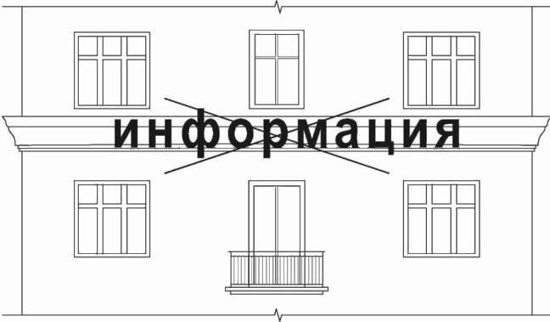

- перекрытие (закрытие) оконных и дверных проемов, а также витражей и витрин;
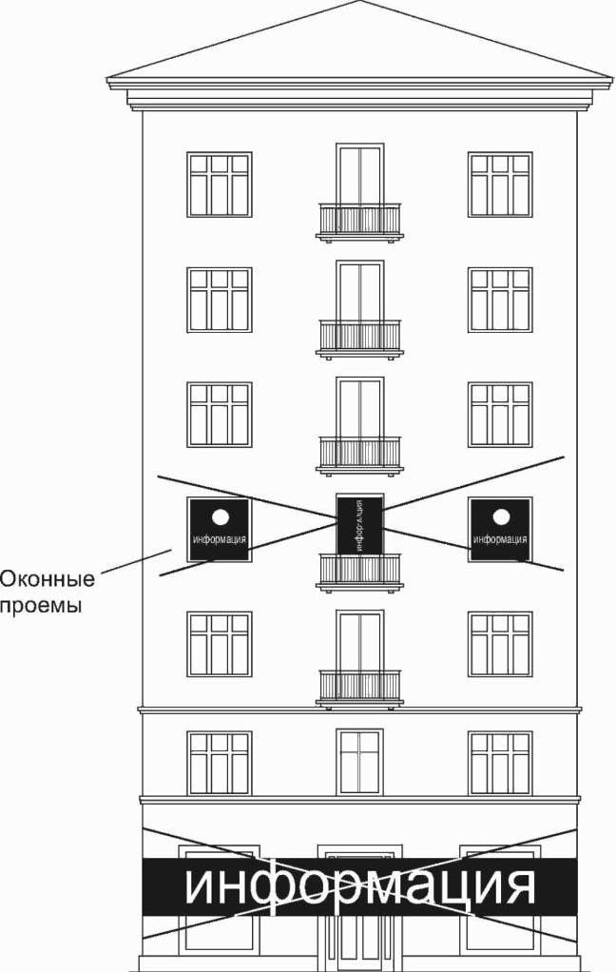

- размещение информационных конструкций на расстоянии ближе 1 м от мемориальных досок;

- перекрытие (закрытие) указателей наименований улиц и номеров

домов;
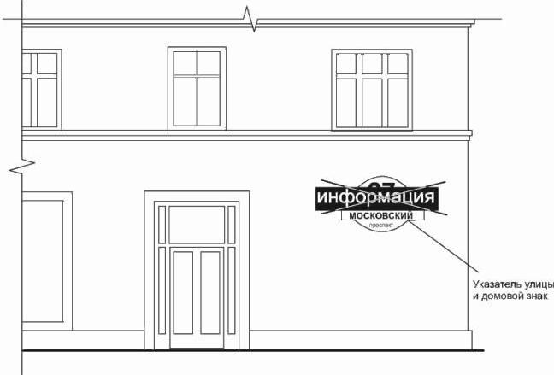

- размещение информационных конструкций, в том числе консольных, одна над другой;
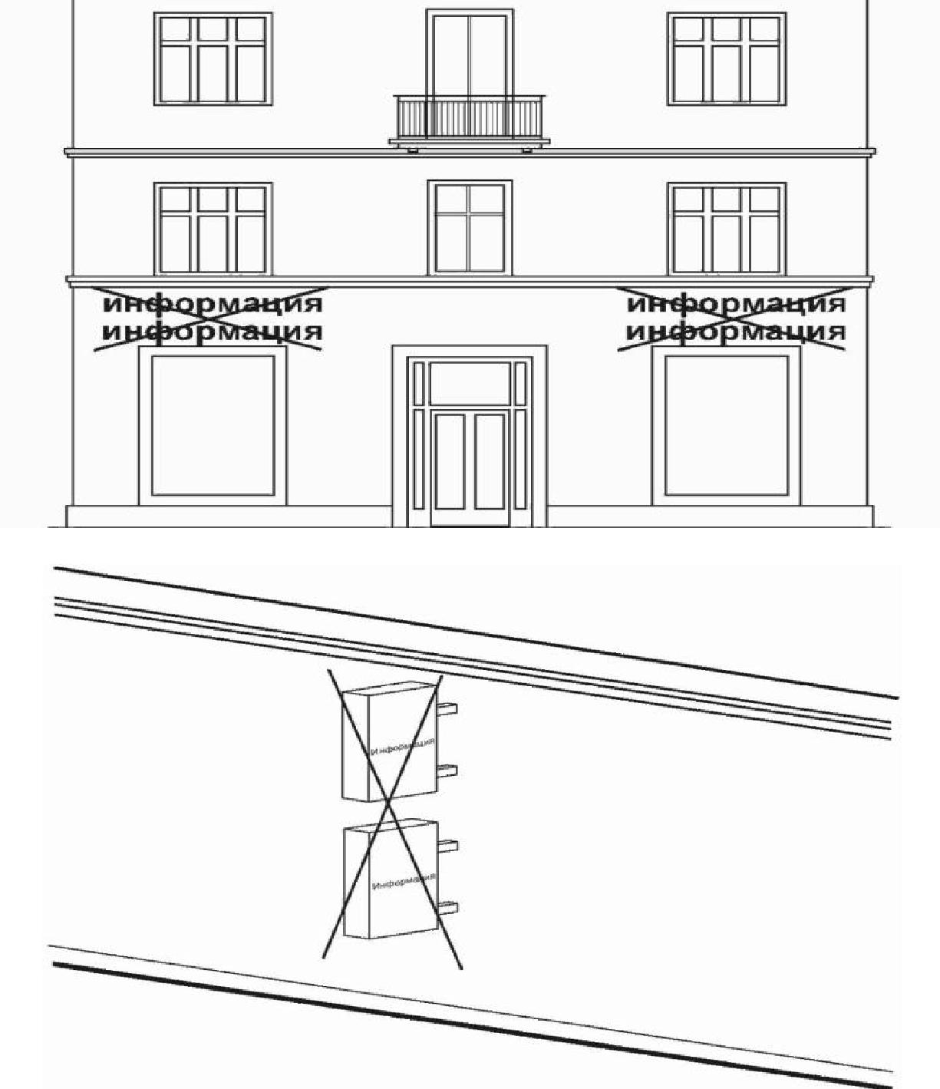

- размещение информационных конструкций путем непосредственного нанесения на поверхность фасада декоративно-художественного и (или) текстового изображения (методом покраски, наклейки и иными методами);

- крепление информационных конструкций непосредственно к фасаду здания без каркаса (каркасной рамки);
- размещение информационных конструкций с использованием мигающих (мерцающих) элементов;
- размещение информационных конструкций на ограждающих конструкциях (в том числе на заборах, шлагбаумах, ограждениях, перилах);

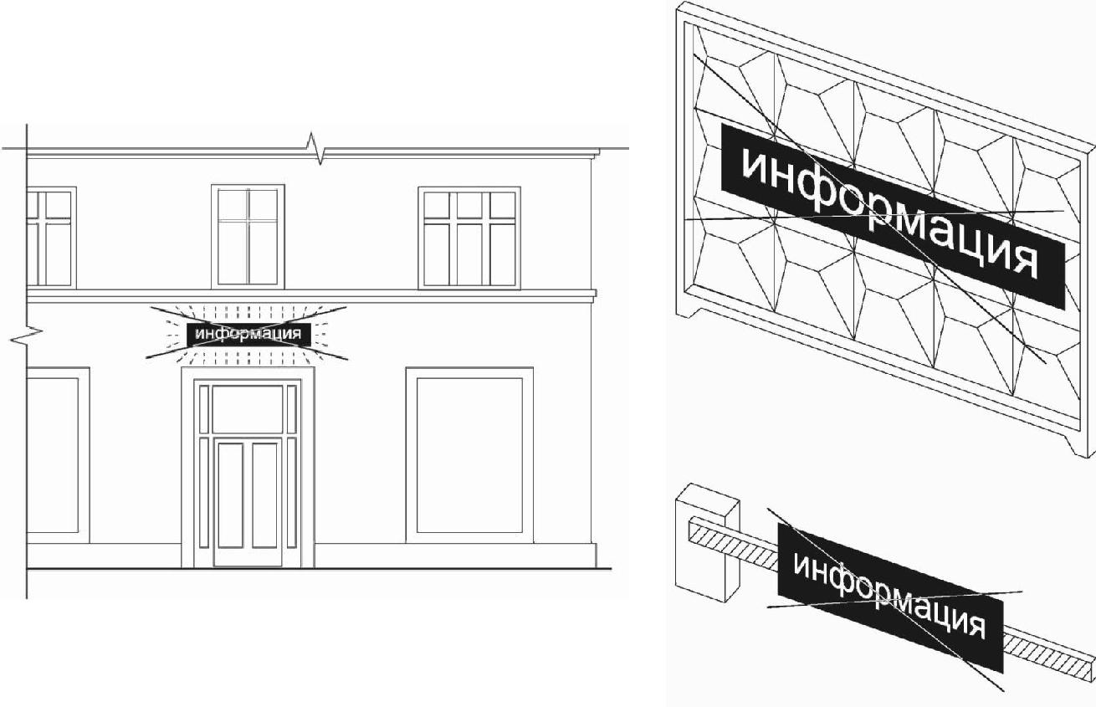

- размещение информационных конструкций в виде отдельно стоящих сборно-разборных (складных) конструкций (штендеров);
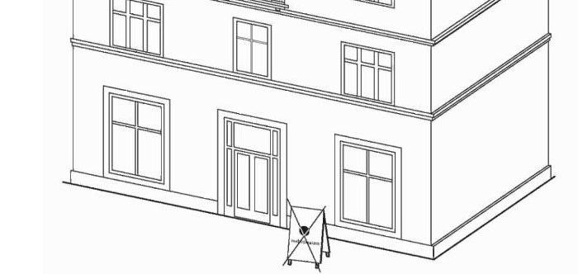

- размещение информационных конструкций на внешних поверхностях объектов незавершенного строительства;

- замена остекления витрин световыми коробами;

- размещение информационных конструкций с использованием картона, ткани, баннерной ткани (за исключением афиш, а также использования баннерной ткани в качестве лицевой поверхности световых коробов);

- размещение вывесок с использованием неоновых светильников, мигающих (мерцающих) элементов.
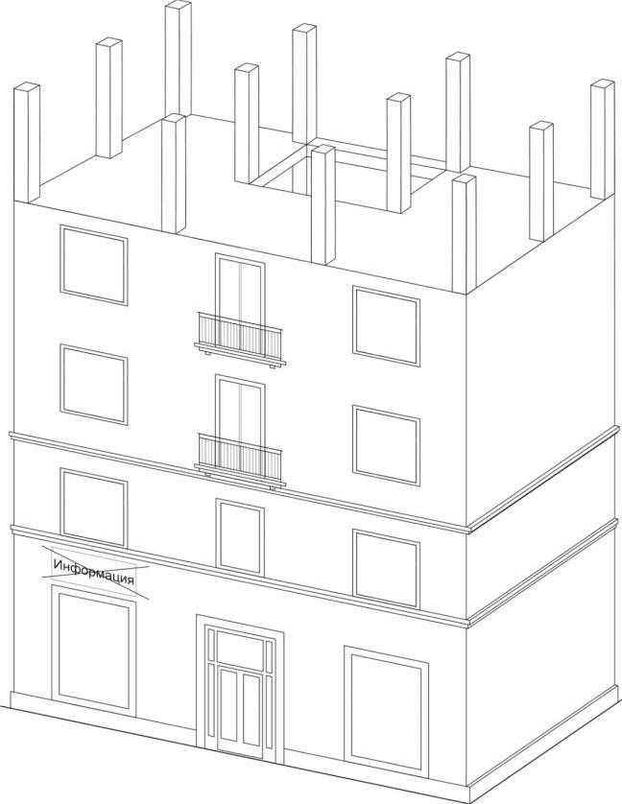

3. Порядок размещения информационных конструкций

3.1. Проектная документация на размещение информационной конструкции на фасаде здания (строения, сооружения) подлежит обязательному согласованию с отделом архитектуры и градостроительства Новозыбковской городской администрации.

3.2. Для получения указанного согласования заинтересованному лицу необходимо обратиться в отдел архитектуры и градостроительства Новозыбковской городской администрации с соответствующим заявлением, к которому прилагаются:
- проектные материалы (эскизный проект размещения
информационной конструкции с указанием ее габаритных размеров, и архитектурной привязкой к фасаду здания, и конструктивная часть с указанием узлов крепления, материала изготовления и пр., выполненная физическим/юридическим лицом, имеющим допуск к данному виду работ);
проектные материалы предоставляются в цвете на бумажных носителях минимум в двух экземплярах, один из которых хранится в архиве согласующего органа;

- фотофиксацию (фотографии) всех внешних поверхностей объекта (фасады, крыши и иные поверхности). Фотографии должны обеспечить в полном объеме четкую демонстрацию предполагаемого места размещения информационной конструкции и всех иных конструкций, размещенных на всей плоскости всех внешних поверхностей здания, строения, сооружения (в том числе на крыше), а также не содержать иных объектов, в том числе автомобильный транспорт, препятствующих указанной демонстрации;

- чертежи всех фасадов объекта (ортогональные, в М 1:200, М 1:100, М 1:50 (в зависимости от габаритных размеров объекта), на которых (относительно которых) предполагается размещение информационной конструкции, с указанием мест размещения и порядковых номеров (сквозная нумерация) информационной конструкции, их параметров (длина, ширина, высота) и типа конструкций; - фотомонтаж (графическая врисовка информационной конструкции в месте ее предполагаемого размещения в существующую ситуацию с указанием размеров). Выполняется в виде компьютерной врисовки конструкции вывески на фотографии с соблюдением пропорций размещаемого объекта. При размещении крышных конструкций графическая врисовка включает изображение информационного поля конструкции (буквы, буквенные символы, аббревиатура, цифры), декоративно-художественных элементов - логотипов, знаков и т.д., элементов крепления. Фотомонтаж должен обеспечить в полном объеме четкую демонстрацию места размещения информационной конструкции и всех иных конструкций, размещенных на всей плоскости всех внешних поверхностей здания, строения, сооружения (в том числе на крыше). При размещении крышных конструкций графические материалы включают также ортогональный чертеж крышной конструкции (основной вид, вид сбоку, вид сверху - при криволинейной форме конструкции).

- при размещении информационной конструкции на внешних поверхностях торговых, развлекательных центров, кинотеатров, театров, цирков в границах территорий зон охраны объектов культурного наследия на чертежах также указывается совокупная площадь всех информационных конструкций, планируемых к размещению на каждом фасаде, и процентное соотношение их по отношению к фасаду, на котором они размещаются.

- копия документа о допуске к проектным работам, выданного организации-разработчику предоставляемых проектных материалов;
- документ, подтверждающий право собственности на помещение, здание (строение, сооружение), а также согласие правообладателя (правообладателей) объекта недвижимости на размещение информационной конструкции;

- копия протокола общего собрания собственников помещений многоквартирного жилого дома, подтверждающего их согласие на использование общего имущества в части размещения информационной
конструкции, если размещение информационной конструкции планируется на фасаде многоквартирного жилого дома;

- фотомонтаж информационной конструкции на фасаде здания.

3.2.1. В случае размещения на фасаде здания (в том числе многоквартирного жилого дома) более одной информационной конструкции необходимо представить на согласование общую архитектурно-художественную концепцию размещения всех конструкций на фасаде здания.
3.3. Основаниями для отказа в согласовании проектных материалов являются:
- представление заявителем неполного пакета документов, предусмотренного п.3.2. настоящих Правил;
- размещение информационной конструкции с нарушением требований, предусмотренных разделом 2 настоящих Правил.
3.4. Монтаж информационных конструкций на фасадах зданий

(строений, сооружений) должен производиться без отклонений от согласованных проектных материалов, обеспечивать надежное соединение конструкций.

3.5. Ответственность за надлежащее содержание информационной конструкции возлагается на ее правообладателя, который обязан следить за ее техническим состоянием и внешним видом.

4. Требования к содержанию информационных конструкций

4.1. Информационные конструкции должны содержаться в технически исправном состоянии, быть очищенными от грязи и иного мусора. Не допускается наличие на информационных конструкциях механических повреждений, прорывов размещаемых на них полотен, а также нарушение целостности конструкции. Металлические элементы информационных конструкций должны быть очищены от ржавчины и окрашены. Размещение на информационных конструкциях объявлений, посторонних надписей, изображений и других сообщений, не относящихся к данной информационной конструкции, запрещено.
4.2. Информационные конструкции подлежат промывке и очистке от грязи и мусора собственниками данных конструкций по мере необходимости (по мере загрязнения информационной конструкции), но не реже одного раза в месяц.
4.3. Владельцы информационных конструкций несут ответственность за любые нарушения правил безопасности, а также за неисправности и аварийные ситуации, возникшие из-за нарушения ими условий монтажа и эксплуатации информационных конструкций

5. Контроль за выполнением требований к размещению информационных конструкций. Демонтаж информационных конструкций.

5.1. Контроль за выполнением требований к размещению вывесок, а также выявление вывесок, не соответствующих требованиям настоящих Правил, осуществляется отделом архитектуры и градостроительства Новозыбковской городской администрации (далее ОАГ).
Выявление вывесок, не соответствующих установленным требованиям, осуществляется ОАГ, после чего владельцу вывески, не соответствующей установленным требованиям, выдается предписание о демонтаже информационной конструкции.
Форма предписания о демонтаже информационной конструкции, не соответствующей установленным требованиям, утверждается настоящими Правилами (Приложение №1).
В вынесенном предписании указываются сроки исполнения (30 дней) и последствия его невыполнения в форме демонтажа вывески в принудительном порядке.
5.2. Демонтаж вывески представляет собой разборку информационной конструкции (вывески) на составляющие элементы, в том числе с нанесением ущерба конструкции вывески и другим объектам, с которыми демонтируемая вывеска конструктивно связана, ее снятие с внешних поверхностей зданий, строений, сооружений, на которых указанная вывеска размещена.
5.3. Демонтаж и приведение вывески в соответствие с требованиями настоящих Правил, на основании предписания, осуществляется владельцем указанной вывески и за счет его собственных средств.
5.4. Демонтаж вывески в добровольном порядке осуществляется владельцем данной вывески с последующим восстановлением внешних поверхностей объекта, на которых она была размещена, в том виде, который был до установки конструкции, и с использованием аналогичных материалов и технологий.
5.5. При отсутствии сведений о владельце вывески либо в случае его отсутствия в течение одного месяца со дня обнаружения вывески, не соответствующей требованиям настоящих Правил, а также, если вывеска не была демонтирована владельцем вывески в добровольном порядке в установленный предписанием срок, организация демонтажа данной информационной конструкции в принудительном порядке осуществляется за счет средств бюджета городского округа.
5.6. По окончании демонтажа конструкции составляется акт демонтажа, форма которого утверждается настоящими Правилами (Приложение №2), и копия которого вручается либо направляется по почте, по электронной почте, по факсимильной связи владельцу конструкции. О проведенном демонтаже также может быть сообщено владельцу конструкции телефонограммой.
Хранение демонтированных информационных конструкций (вывесок), не соответствующих установленным требованиям, производится подрядчиком, с которым заключается договор на демонтаж, хранение и утилизацию, на специально организованных для их хранения местах в течение не более четырнадцати дней со дня демонтажа с составлением акта передачи их на хранение. По истечении указанного срока демонтированная вывеска, не соответствующая установленным требованиям, утилизируется как невостребованная.
Расходы на выполнение работ по демонтажу подлежат возмещению за счет владельца информационной конструкции (вывески) по письменному требованию Новозыбковкой городской администрации.
После оплаты владельцем вывески затрат, связанных с демонтажем в принудительном порядке, транспортировкой и хранением вывески, демонтированные конструкции возвращаются владельцу.
Расходы на выполнение работ по восстановлению внешних поверхностей объекта, на которых была размещена демонтированная информационная конструкция, подлежат возмещению за счет владельца информационной конструкции.

Приложение № 1
к Правилам размещения информационных
конструкций на фасадах зданий (строений,
сооружений) на территории
Новозыбковского городского округа

ПРЕДПИСАНИЕ
о демонтаже информационной конструкции

№ _______ «____» _____________ 202__ г.

Мною, ____________________________________________________________________,
_{(Ф.И.О., должность)}
была выявлена информационная конструкция, не соответствующая п.___________ Правил размещения информационных конструкций на фасадах зданий (строений, сооружений) на территории Новозыбковского городского округа по адресу: _______________________________________тип конструкции:________________________
_______________________________________________________________________________ общей площадью: ____

ПРЕДПИСЫВАЮ: _______________________________________________________________________________
(Ф.И.О.(наименование), адрес лица,
_______________________________________________________________________________
в отношении которого выдано предписание)

в течение 30 дней со дня получения настоящего предписания осуществить демонтаж информационной конструкции и привести ее в соответствие с Правилами размещения информационных конструкций на фасадах зданий (строений, сооружений) на территории Новозыбковского городского округа.
В случае неисполнения данного предписания в установленный срок Новозыбковская городская администрации организует демонтаж информационной конструкции. Расходы по демонтажу, транспортировке, хранению и утилизации будут предъявлены Вам для возмещения.
А также Вы можете быть привлечены к административной ответственности.
Демонтированная конструкция, невостребованная Вами в течение 14 дней после демонтажа, будет утилизирована.
О выполнении настоящего предписания письменно сообщить в отдел архитектуры и градостроительства Новозыбковской городской администрации по адресу: г. Новозыбков, пл. Октябрьской революции, д. 2, кабинет 410
Предписание выдал: ____________________________ _____________
(Ф.И.О.) (Подпись)

УВЕДОМЛЕНИЕ
О ВРУЧЕНИИ ПРЕДПИСАНИЯ

№____ от «____» _____________ 2020.

предписание вручил: ________________________________________________________________
(Ф.И.О., должность, дата, подпись)
Предписание о демонтаже информационной конструкции ________________________________________________________________________________________________________________________________________
получил: ____________________________________________________________________
(Ф.И.О., дата, подпись)
объяснение владельца конструкции:_______________________________________________________
___________________________________________________________________
____________________________________________________________________________________________________________________________________________________________________________________________________________
предписание отправлено по почте:______________________________________

Приложение № 2
к Правилам размещения информационных
конструкций на фасадах зданий (строений,
сооружений) на территории
Новозыбковского городского округа
Акт
Демонтажа информационной конструкции
№ _________ «____» ___________ 20__ г.

_________________________________________________________________________
(Ф.И.О., должность сотрудника, составившего акт)
- В результате осмотра, проведенного «___» __________ 20__ г., выявлена информационная конструкция, установленная по адресу:
___________________________________________________________________
- На основании _________________________________________________
(предписания, приказа, судебного акта)
конструкция демонтирована «___» ___________ 20__ г. в ___ час ___ мин.
- Состояние конструкции до начала работ по демонтажу:
__________________________________________________________________
4. Состояние конструкции после проведения работ по демонтажу:
__________________________________________________________________
- Владелец конструкции либо собственник или иной законный владелец недвижимого имущества, к которому присоединена конструкция, его адрес: ________________________________________________________________
(Ф.И.О., почтовый адрес владельца информационной конструкции либо собственника или иного
________________________________________________________________________
законного владельца недвижимого имущества, к которому присоединена информационная конструкция)
- Место хранения информационной конструкции:
________________________________________________________________
7. Срок хранения информационной конструкции:
________________________________________________________________
8. К акту прилагаются:
1. _____________________________________________________________
2. _____________________________________________________________
3. _____________________________________________________________
9. Демонтаж осуществлен в присутствии:
1._______________________________________________________________
2._______________________________________________________________
3._______________________________________________________________

Акт составил: __________________ ______________
(Ф.И.О.) (подпись)

